
La magie française
Remplis les lieux ou les choses par les pronoms adverbiaux « y » ou « en ».
Exemples :
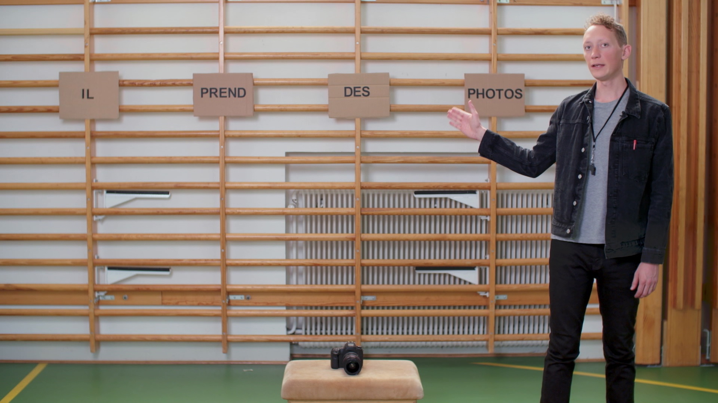
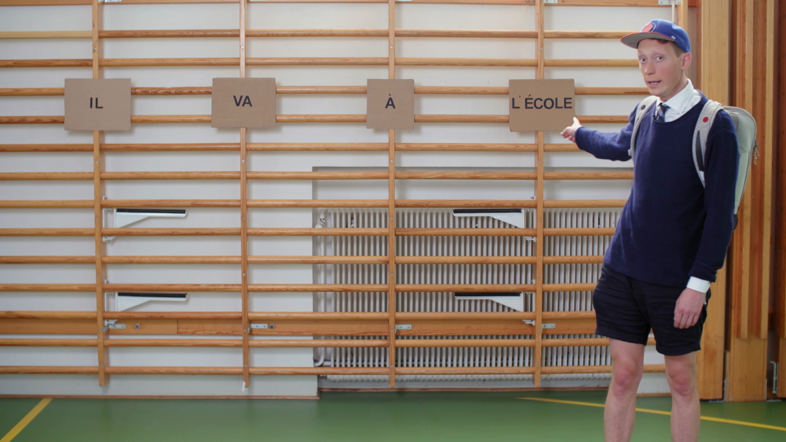
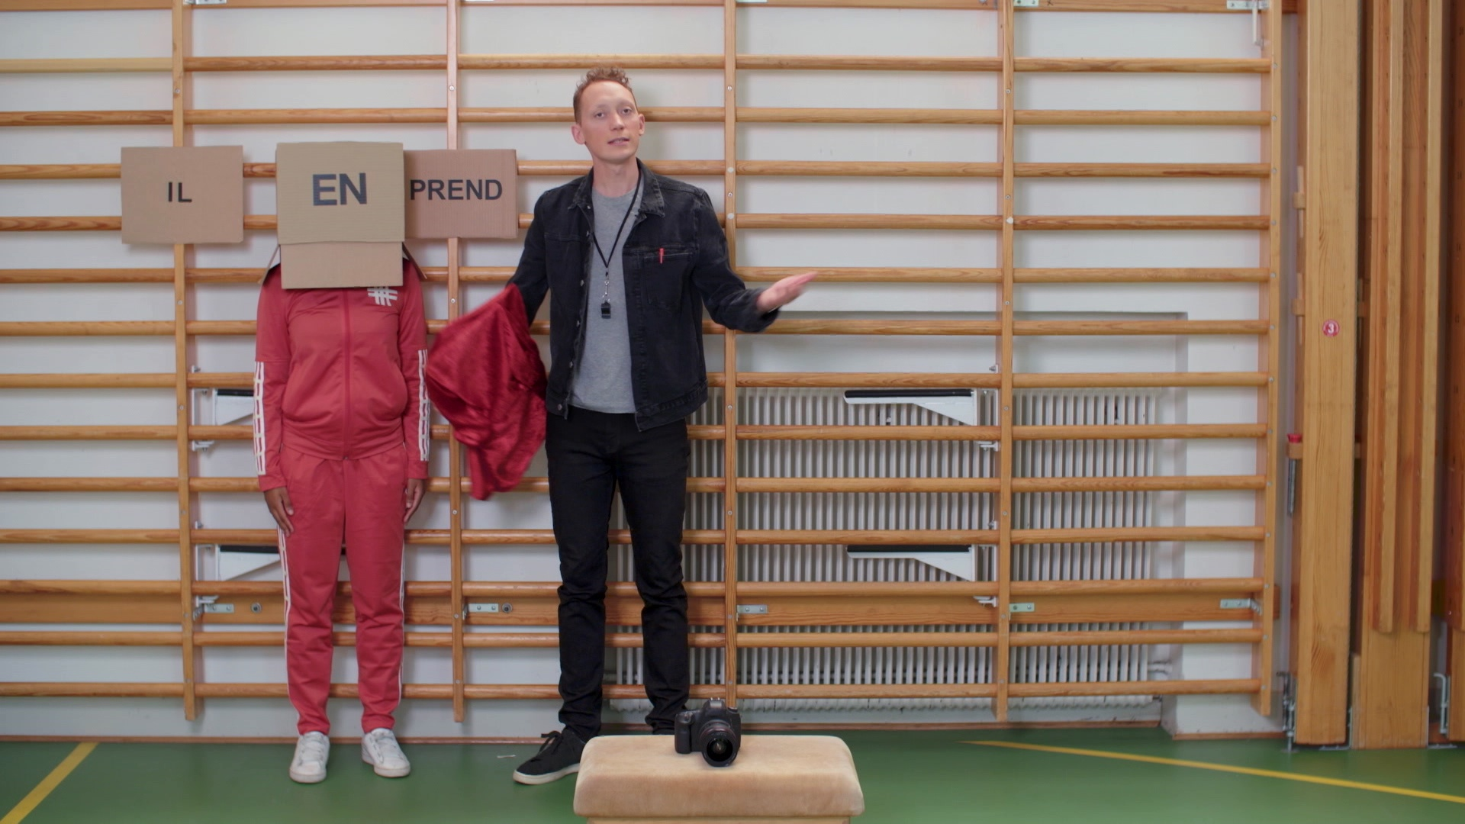

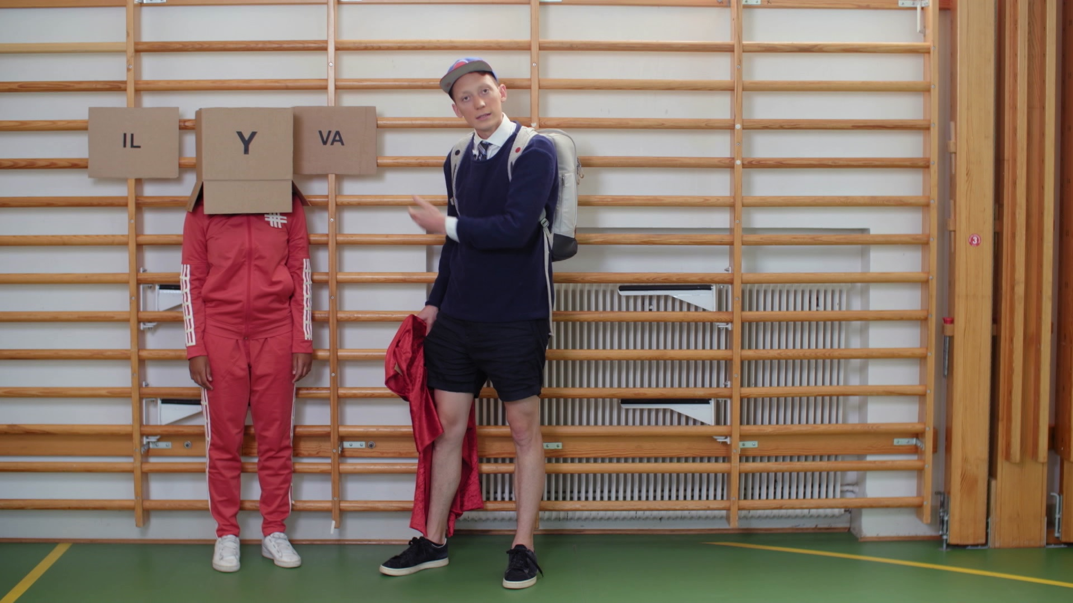
- Jonas mange des chips.
- Je vais à la piscine.
- On va à l’école ensemble ?
- Tu vas à la plage cet été ?
- Jonas danse à la discothèque.
- Tu veux de la glace ?
- Ils préparent des gâteaux pour la fête.
- Jonas ne va jamais au cinéma.
- Beyoncé boit aussi du lait.
- Nous prenons beaucoup de photos de notre excursion.

